

**МІНІСТЕРСТВО ОСВІТИ І НАУКИ УКРАЇНИ**

**ННК «ІПСА» НТУУ «КПІ ІМ. ІГОРЯ СІКОРСЬКОГО»**

**КАФЕДРА ММСА**

**Лабораторна робота № 1**

**З дисципліни: Комп’ютерні мережі**

***Основи захоплення та аналізу пакетів***

**Виконала:**

**Студентка ІII курсу**

**Групи КА-74**

**Ковальчук О. О.**

**Перевірив: Кухарєв С. О.**

**Київ 2020**

**Мета роботи:** оволодіти методами роботи в середовищі захоплення та аналізу пакетів.

Wireshark, необхідними для дослідження мережевих протоколів.Начало формы

**Хід виконання роботи**

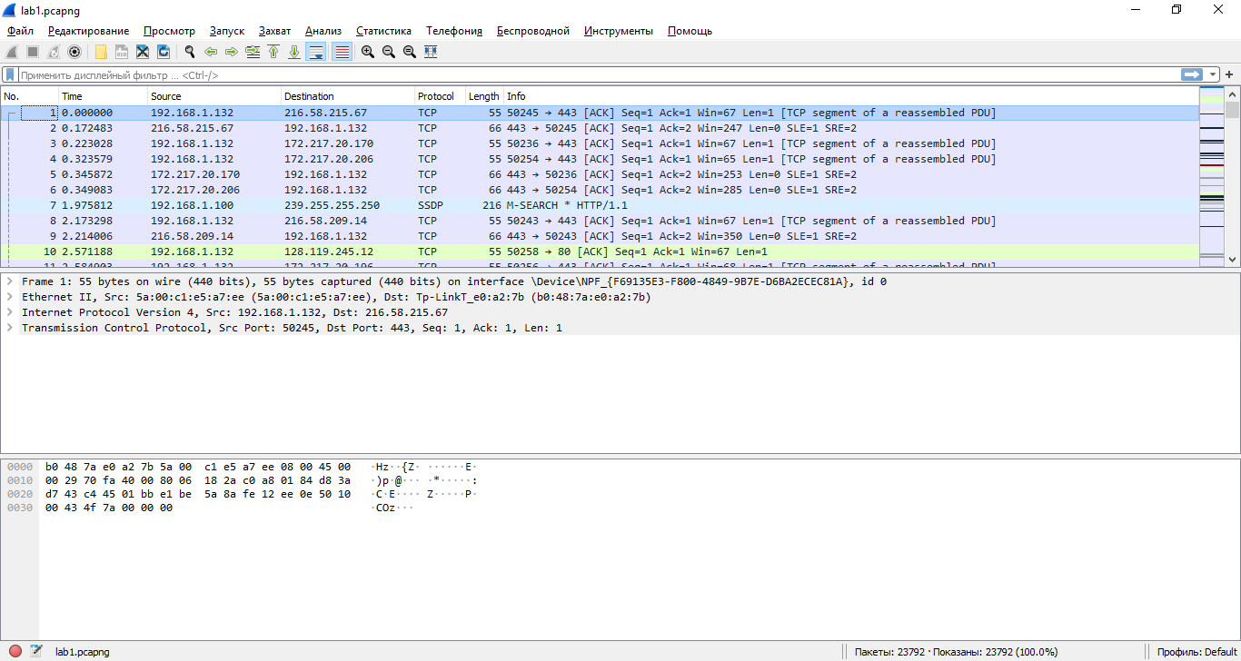

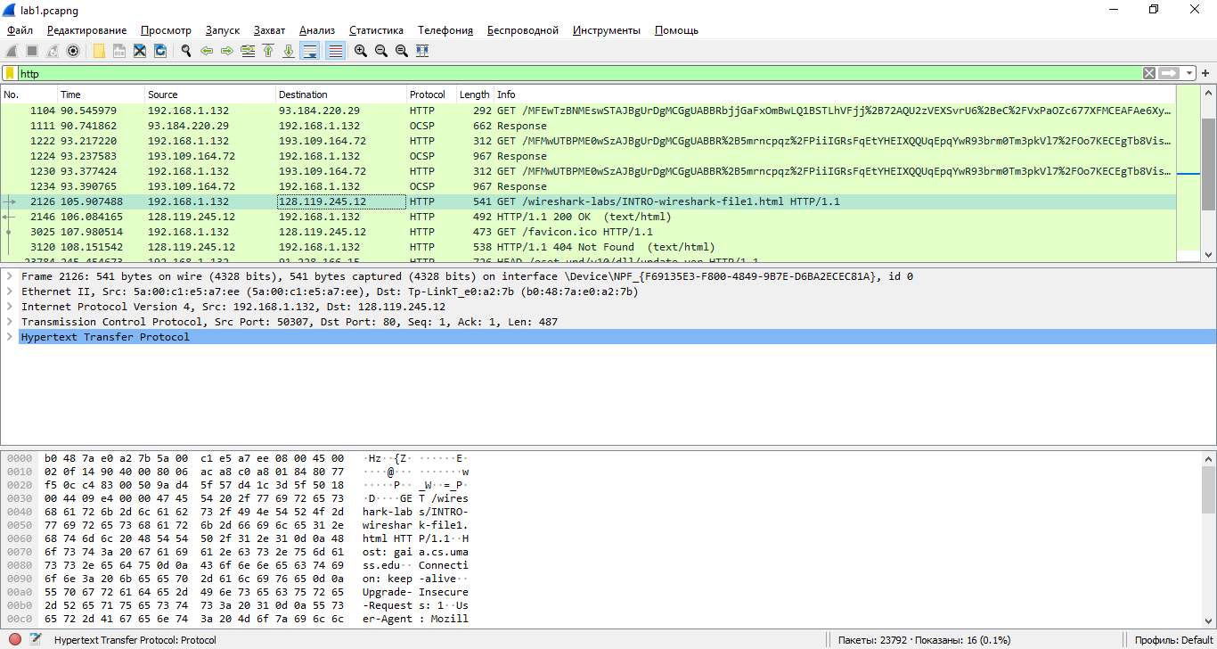

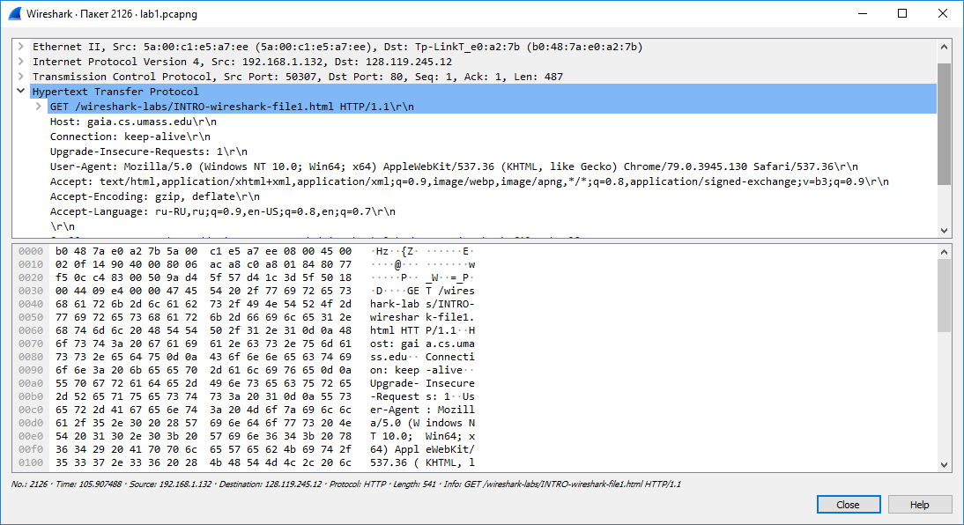

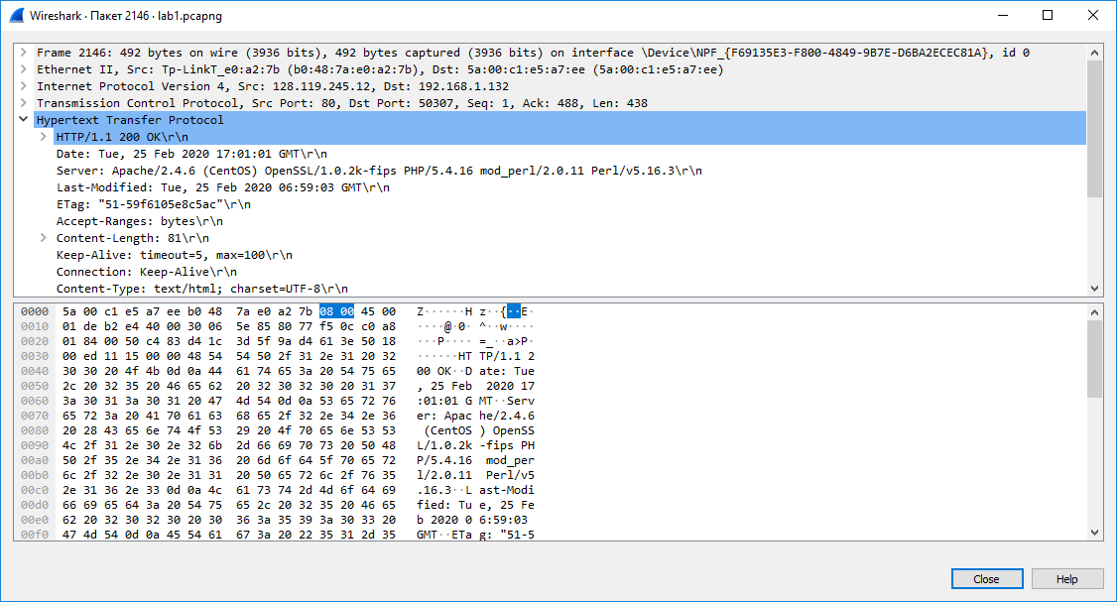

**Контрольні питання**

1. Які протоколи відображалися в вікні лістингу протоколів до включення фільтрації?

TCP, SSDR, HTTP, TLSv1.2, MDNS

1. Які протоколи використовувалися в збережених пакетах запиту та відповіді?

IPV, Ethernet II, HTTP, TCP.

3. Який період часу пройшов з часу відсилки першого пакету із запитом сторінки до

отримання першого пакету з відповіддю сервера?

Пройшло 0,384879 с.

4. Якими були вихідна та цільова адреси пакетів із запитом та із відповіддю?

Запит:

Вихідна:192.168.1.132

Цільова:139.99.8.72

Відповідь:

Вихідний:139.99.8.72

Цільовий:192.168.1.132

5. Яким був перший рядок запиту на рівні протоколу HTTP?

GET / HTTP/1.1

6. Яким був перший рядок відповіді на рівні протоколу HTTP?

HTTP/1.1 200 OK (text/html)

**Висновок**

В ході виконання даної лабораторної роботи, були набуті навички використання програми Wireshark для захоплення пакетів. Було проаналізовано час за який було відправлено перший запит та отримано першу відповідь, а також було розглянуто протоколи HTTP.